ZENITH SCEGLIE L’ORO PER L’ULTIMA REFERENZA DELLA COLLEZIONE CHRONOMASTER SPORT

A inizio 2021, Zenith ha riaffermato la propria incontestabile maestria nella creazione di cronografi automatici ad alta frequenza con il nuovo Chronomaster Sport, frutto dell’incontro tra i codici di design distintivi della Maison e nuovi standard di prestazione e di precisione. Oggi, la collezione si arricchisce di una nuova referenza in oro rosa prezioso dotata di cronografo con precisione di lettura al 1/10 di secondo.

Sin dalle origini di El Primero nel lontano 1969, Zenith ha realizzato modelli in oro per i suoi cronografi automatici come le iconiche referenze G381 e G581. Oggi la Maison porta avanti la propria tradizione cronografica con il calibro El Primero di ultima generazione del nuovo Chronomaster Sport in oro rosa.

La collezione Chronomaster Sport segna l’inizio di un nuovo capitolo nella leggendaria saga di cronografi automatici rivoluzionari della Maison. Portando la precisione ad alta frequenza verso nuove vette di eccellenza, il Chronomaster Sport testimonia la straordinaria maestria della Manifattura nella misurazione del tempo in frazioni di secondo. Da oggi disponibile anche in versione oro rosa, questo cronografo versatile e contemporaneo combina elementi emblematici dei modelli passati Zenith Icons esprimendo al contempo un’identità ben precisa e definita.

Per la nuova sontuosa versione di questo cronografo sport-chic moderno e senza tempo, Zenith ha realizzato una cassa dal diametro di 41 mm in oro rosa 18 carati con pulsanti a pompa. La lunetta in ceramica nera lucida è incisa con una scala con precisione di lettura al 1/10 di secondo laccata in oro opacizzato che si abbina alla cassa e al quadrante, creando un audace contrasto e offrendo una leggibilità eccezionale dell’indicatore delle frazioni di tempo trascorse sulla lunetta. Il quadrante laccato bianco presenta gli iconici contatori cronografici in tre colori - blu, antracite e rodiato - e lancette e indici applicati nelle tonalità dell’oro e del nero. Impreziosisce il modello un cinturino in vitello nero che contribuisce ad esaltare la cassa e la lunetta ed è fissato ad una tripla fibbia déployante in oro rosa.

Frutto di oltre 50 anni di costante innovazione e perfezionamento, il Chronomaster Sport è dotato della nuova versione del movimento di Manifattura di maggior pregio, il calibro El Primero 3600. Rendendo la sua già incredibile prestazione cronografica sempre più straordinaria, Zenith offre ora un’indicazione dell’ora con una precisione di lettura al 1/10 di secondo grazie allo scappamento da 5 Hz (36.600 A/ora) e una riserva di carica estesa a 60 ore. Il modello presenta inoltre forma e finiture modernizzate che offrono un design nuovo e più aperto, completato da una ruota a colonna blu e un rotore aperto con la caratteristica stella a cinque punte di Zenith.

Perfetto per rifinire look sia sportivi che eleganti, il nuovo Chronomaster Sport in oro rosa arricchisce la collezione di una versione alternativa, da oggi disponibile presso le boutique Zenith e i rivenditori autorizzati di tutto il mondo.

ZENITH: È TEMPO DI PUNTARE ALLE STELLE.

Zenith nasce per ispirare ogni individuo a seguire i propri sogni e renderli realtà, anche contro ogni previsione. Sin dalla fondazione nel 1865, Zenith si è affermata come la prima Manifattura nell’accezione moderna del termine e i suoi orologi hanno sempre accompagnato figure straordinarie con grandi sogni che miravano all’impossibile, da Louis Blériot con la sua traversata aerea del Canale della Manica fino a Felix Baumgartner con il suo record mondiale di salto dalla stratosfera. Inoltre, Zenith valorizza donne visionarie e pioniere del passato e del presente rendendo omaggio ai loro traguardi e, nel 2020, ha perfino dedicato loro per la prima volta un’intera collezione: Defy Midnight.

Guidata come sempre dall’innovazione, Zenith si distingue per gli eccezionali movimenti sviluppati e realizzati in-house che alimentano tutti i suoi orologi. Fin dalla creazione di El Primero nel 1969, il primo calibro cronografo automatico mai creato, Zenith ha voluto padroneggiare ogni singola frazione di secondo fino al Chronomaster Sport, in grado di garantire una misurazione del tempo al 1/10 di secondo e al DEFY 21, che arriva ad una straordinaria precisione di lettura al 1/100 di secondo. Zenith ha saputo dare forma al futuro dell’orologeria svizzera fin dal 1865, sostenendo tutti coloro che hanno osato – e osano tuttora – sfidare il tempo e superare le barriere. È tempo di puntare alle stelle!

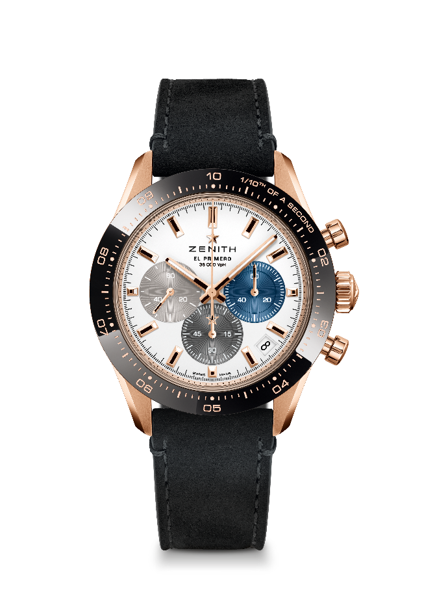
CHRONOMASTER SPORT

Referenza: 18.3100.3600/69.C920

Punti chiave: Cronografo automatico El Primero con ruota a colonne in grado di misurare e visualizzare una precisione di lettura al 1/10 di secondo. Lunetta in ceramica con precisione di lettura al 1/10 di secondo. Riserva di carica aumentata di 60 ore. Datario a ore 4:30. Meccanismo di arresto dei secondi
Movimento: El Primero 3600 automatico
Frequenza: 36.000 A/ora (5 Hz)
Riserva di carica: min. 60 ore
Funzioni: ore e minuti al centro. Piccoli secondi a ore 9, cronografo con precisione di lettura al 1/10 di secondo: Lancetta cronografica al centro che compie un giro in 10 secondi, contatore dei 60 minuti a ore 6, contatore dei 60 secondi a ore 3
Prezzo: 19900 CHF
Diametro: 41 mm
Materiale: Oro rosa 18 carati con lunetta in ceramica nera
Impermeabilità: 10 ATM
Quadrante: Quadrante bianco opaco con tre contatori colorati applicati
Indici delle ore: Placcati oro, sfaccettati e rivestiti di Super-LumiNova SLN C1
Lancette: Placcate oro, sfaccettate e rivestite di Super-LumiNova SLN C1
Cinturino e fibbia: Cinturino in vitello nero. Tripla fibbia déployante in oro rosa.

